الجمهورية الجزائرية الديمقراطية الشعبية

امتحان الفصل الثاني ( مستوى الرابعة متوسط )
السنة الدراسية 2023/2024
المدة : ساعة ونصف
اختبار في مادة : العلوم الفيزيائية والتكنولوجيا

الجزء الأول : (12ن)
التمرين الأول :(06ن)
يعد التلوث من أكثر العوامل المؤثرة سلبا في الطبيعة ليس فقط ما ينجم عنه حول اتساع طبقة الأوزون بل حتى ما يعرف بتشكل الأمطار الحمضية نتيجة انبعاث الغازات السامة من المصانع وتفاعلها مع مياه الأمطار فتتشكل بذلك أمطار محملة بمحاليل حمضية على غرار حمض الكبريت$H_{2}{SO}_{4}$. والذي يتسبب في تآكل بعض المعادن (يتفاعل معها) حيث أصاب هذا الأخير أحد الجسور المصنوعة من معدن الحديد الثنائي فنتج عنه انطلاق فقاعات غازية وتشكل بقع لمحلول ذو لون أخضر فاتح على الأرض.
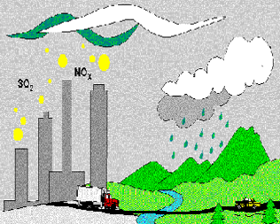
- أكتب الصيغة الشاردية لمحلول حمض الكبريت؟
- سم النوع الكيميائي المسؤول عن الفقاعات الغازية ثم بين كيف عنه؟
- أكتب معادلة التفاعل الحاصل بين محلول حمض الكبريت ومعدن الحديد
بالصيغة الشاردية مع موازنها مبينا المبدأ الذي نعتمد عليه في موازنة
معادلة التفاعل
الوثيقة ـ 1 ـ
- حدد الفرد الكيميائي الذي لم يشارك في هذا التفاعلمبينا طريقة الكشف عنه.

التمرين الثاني: (06ن)
نعلق كريهنواس كهربائي بخيطحريري( (fثم نقرب منها ساق بلاستيكي (B) مشحون(يحمل شحنة كهربائية) فنلاحظ تجاذب مؤقت للكريه ثم تتنافر عن القضيب المشحون كما تبيّنه الوثيقة (2) .
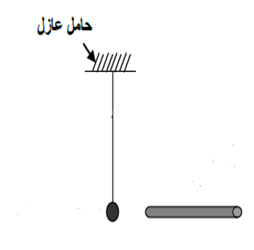
- ما نوع الشحنة التي اكتسبها ساق البلاستيك (B) وبين كيف تم ذلك؟
- فسر سبب تجاذب ثم تنافر الكريه؟ ثم بيّن طريقة تكهربها؟
- باعتبار الكرية جملة ميكانيكية
- أذكر نص مبدأ الفعلين المتبادلين بين الكرية والبلاستيك
- أذكر القوى المؤثرة على هذه الجملة في حالة تقريب
البلاستيك منها ثم مثلها كيفيا على الرسم
الوثيقة ـ 2 ـ
الصفحة 1 من 2

امتحان الفصل الثاني
تابع اختبار مادة : العلوم الفيزيائية والتكنولوجيا
الجزء الثاني (08ن)
الوضعية الإدماجية:
اشتكى والد أمير ضعف تدفق الماء عند استعماله لمضخة كهربائية سليمة تحمل الدلالتين ( 380V-50HZ)والمغذاة بمأخذ كهربائي منزلي . لمعرفة السبب في ذلك قام والد أمير بالاستعانة بكهربائي والذي قام بمعاينة التوتر الكهربائي لهذا المأخذ بواسطةجهاز راسم الاهتزاز المهبطي الذي ضبطه على القيمين : 104v/div،5ms/div فتحصل على البيان المبين في الوثيقة (3) . ومن خلاله اتضح له سبب اشتغال المضخة بشكل غير عادي
المطلوب :
- ماذا تعني الدلالتين ( 380V-50HZ) المسجلتين على المضخة ؟
- من خلال البيان ، أوجد قيمة التوتر الفعال $U_{eff}$ والتواتر f لهذا التوتر الكهربائي .
- بيّنالسبب الذي أدى إلى عدم اشتغال المضخة بشكل عادي عند توصيلها بمأخذ المنزل؟
- اقترح حلا مناسبا على الوالد لتفادي هذا المشكل؟
- ارسم مخطط للأمن الكهربائي توضح عليه مأخذمنزلي لتغذية مضخة ومصباحين مربوطين على التفرع مع توضيح كامل عناصر الحماية اللازمة.
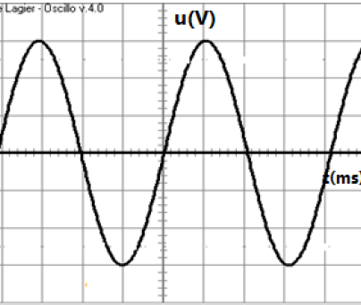

الوثيقة ـ 03 ـ

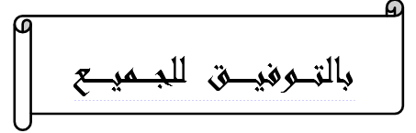
الصفحة 2 من 2

